**BỘ CÔNG THƯƠNG**

**TRUNG TÂM THÔNG TIN CÔNG NGHIỆP VÀ THƯƠNG MẠI**

**BÁO CÁO**

**TÌNH HÌNH THỊ TRƯỜNG LOGISTICS TRUNG QUỐC**

**Số tháng 10/2018**

**THUỘC NHIỆM VỤ**

**“Xây dựng Hệ thống cung cấp, kết nối thông tin, dữ liệu logistics   
giai đoạn 2017-2020”**

**Hà Nội, 2018**

**MỤC LỤC**

**1.** **Tình hình chung** 3

***1.1.*** ***Hoạt động logistics:*** 3

***1.2.*** ***Tình hình kinh tế, sản xuất, thương mại cố liên quan đến hoạt động logistics*** 4

**2.** **Hoạt động vận tải** 5

***2.1.*** ***Tình hình vận tải nói chung:*** 5

***2.2.*** ***Vận chuyển đường sắt:*** 7

***2.3.*** ***Vận chuyển đường bộ*** 9

***2.4.*** ***Vận chuyển đường thủy*** 9

***2.5.*** ***Vận chuyển hàng không dân dụng:*** 10

**3.** **Các hoạt động khác:** 12

***3.1.*** ***Cảng biển*** 12

*3.2.* ***Thương mại điện tử, kho bãi, giao nhận:*** 14

DANH MỤC HÌNH

**Hình 1: Chỉ số quản lý sức mua sản xuất của Trung Quốc qua các tháng** 4

Hình 2: Tổng lượng vận chuyển hàng hóa theo tháng của Trung Quốc 5

**Hình 3: Cơ cấu vận chuyển hàng hóa theo phương thức vận tải của Trung Quốc** 6

**Hình 4: Vận chuyển hàng hóa bằng đường sắt theo tháng** 7

**Hình 5: Chuyến tàu hàng nối giữa Zhengzhou-Liege** 8

**Hình 6: Vận chuyển hàng hóa bằng đường bộ theo tháng** 9

**Hình 7: Vận chuyển hàng hóa bằng đường thủy theo tháng** 10

**Hình 8: Vận chuyển hàng hóa bằng hàng không dân dụng của Trung Quốc (đvt: 10.000 tấn)** 10

**Hình 9: Máy bay chở hàng của hãng Tianjian Air cargo để vận chuyển hàng cho DJ.com** 11

**Hình 10:** **Lượng hàng hóa qua các cảng chính của Trung Quốc** 12

**Hình 11: Mô hình trung tâm phân phối thông minh sử dụng trí tuệ nhân tạo được giới thiệu bởi Cainiao** 16

DANH MỤC BẢNG

Bảng 1:Các chỉ tiêu vận chuyển hàng hóa của Trung Quốc 6

**NỘI DUNG BÁO CÁO**

1. **Tình hình chung**
   1. **Hoạt động logistics:**

Theo báo cáo của Liên đoàn logistics và thu mua Trung Quốc (China Federation of Logistics and Purchasing), chỉ số khối lượng giao dịch- một chỉ số thành phần của Chỉ số thịnh vượng Logistics Trung Quốc (China Logistics Prosperity Index-LPI) đứng ở mức 53,1 trong tháng 9/2018, tăng so với mức 50,7 trong tháng 8/2018.

Sau khi giảm trong ba tháng liên tiếp, chỉ số khối lượng giao dịch tăng 2,4 điểm so với tháng trước lên 53,1 điểm trong tháng 9/2018, cho thấy sự tăng trưởng trong hoạt động logistics trong tháng. Điều này có thể là do sự cải thiện nhu cầu về dịch vụ logistics trong mùa cao điểm truyền thống vào tháng 9 hàng năm. Chỉ số đơn đặt hàng mới tăng 2,5 điểm so với tháng trước lên 52,4, cho thấy các đơn đặt hàng mới cho dịch vụ logistics mở rộng với tốc độ tương đối nhanh trong tháng.

Ngược lại, chỉ số việc làm đã giảm trong tháng thứ hai liên tiếp xuống 48,6 trong tháng 9/2018. Điều này cho thấy các doanh nghiệp logistics đã gặp khó khăn trong việc tuyển dụng lao động.

**Các doanh nghiệp phải đối mặt với chi phí logistics đang tăng nhanh**

Chỉ số chi phí hoạt động đã tăng lên 57,6 trong tháng 9/2018 từ mức 56,2 trong tháng 8/2018, cho thấy chi phí cho các doanh nghiệp logistics đã tăng với tốc độ nhanh hơn gần đây. Trong khi đó, chỉ số giá dịch vụ logistics tăng cao hơn mức 50 điểm đạt 52,5 trong tháng 9/2018. Chỉ số lợi nhuận hoạt động đã tăng lên 52.0 trong tháng, cho thấy sự tăng trưởng tương đối nhanh về lợi nhuận của các doanh nghiệp logistics trong tháng.

**Doanh nghiệp logistics trở nên lạc quan hơn về triển vọng kinh doanh**

Chỉ số đầu tư tài sản cố định đã tăng từ 50,8 trong tháng 8/2018 lên 53,4 trong tháng 9/2018, cho thấy sự tăng tốc trong sự tăng trưởng đầu tư tài sản cố định của các doanh nghiệp logistics trong tháng chín. Chỉ số kỳ vọng kinh doanh đã tăng từ 58,4 trong tháng 8 lên 59,6 trong tháng 9, cho thấy các doanh nghiệp logistics đã lạc quan hơn về triển vọng kinh doanh trong ba tháng tới.

* 1. **Tình hình kinh tế, sản xuất, thương mại cố liên quan đến hoạt động logistics**

Tháng 10 năm 2018, chỉ số quản lý thu mua sản xuất của Trung Quốc (PMI) là 50,2%, giảm 0,6 điểm phần trăm so với tháng trước, hoạt động sản xuất vẫn mở rộng nhưng tốc độ đã chậm lại.

**Hình 1: Chỉ số quản lý sức mua sản xuất của Trung Quốc qua các tháng**

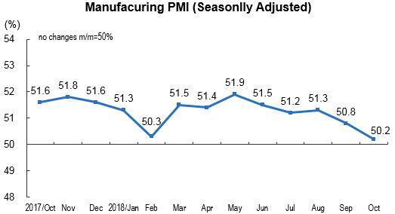

Nguồn: China Federation of Logistics and Purchasing

Chỉ số đơn đặt hàng mới là 50,8%, giảm 1,2 điểm phần trăm so với tháng trước cho thấy tốc độ mở rộng nhu cầu thị trường sản xuất chậm lại.

Chỉ số tồn kho nguyên vật liệu chính là 47,2%, giảm 0,6 điểm phần trăm so với tháng trước, cho thấy hàng tồn kho nguyên vật liệu chính của ngành sản xuất tiếp tục giảm.

Chỉ số người sử dụng lao động là 48,1%, giảm 0,2 điểm phần trăm so với tháng trước, cho thấy việc làm của các doanh nghiệp sản xuất giảm.

Chỉ số thời gian giao hàng của nhà cung cấp là 49,5%, giảm 0,2 điểm phần trăm so với tháng trước và thấp hơn ngưỡng, cho thấy thời gian giao hàng của các nhà cung cấp nguyên liệu sản xuất chậm lại.

1. **Hoạt động vận tải**
   1. **Tình hình vận tải nói chung:**

Theo số liệu của cơ quan thống kê quốc gia Trung Quốc, trong tháng 9/2018, tổng khối lượng vận chuyển hàng hóa của Trung Quốc đạt trên 4,6 tỷ tấn tăng 8,1% so với cùng kỳ năm trước. Tính chung 9 tháng đầu năm 2018, tổng lượng hàng hóa vận chuyển đạt trên 36 tỷ tấn, tăng 7% so với 9 tháng đầu năm 2017.

Vận chuyển hàng hóa bằng các phương thức vận tải trong 9 tháng đầu năm 2018 đều tăng so với cùng kỳ năm trước, trong đó tăng mạnh nhất là đường sắt với 7,9%, trong khi đó tăng trưởng của đường thủy giảm sút do ảnh hưởng của xung đột thương mại với Hoa Kỳ.

Hình 2: Tổng lượng vận chuyển hàng hóa theo tháng của Trung Quốc

Nguồn: tính toán từ số liệu của cơ quan thống kê quốc gia Trung Quốc

Bảng 1: Các chỉ tiêu vận chuyển hàng hóa của Trung Quốc

trong 9 tháng đầu năm 2018

|  |  |  |  |
| --- | --- | --- | --- |
|  | **Lượng**  **(Đvt: 10.000 tấn)** | **Tỷ trọng**  **(%)** | **So cùng kỳ**  **(%)** |
| Tổng | 3,674,055 | 100,00 | 7,0 |
| Đường sắt | 297,384 | 8,09 | 7,9 |
| Đường bộ | 2,864,305 | 77,96 | 7,5 |
| Đường thủy | 511,824 | 13,93 | 4,1 |
| Hàng không dân dụng | 542 | 0,01 | 6,0 |

Nguồn: tính toán từ số liệu của cơ quan thống kê quốc gia Trung Quốc

**Hình 3: Cơ cấu vận chuyển hàng hóa theo phương thức vận tải của Trung Quốc**

Nguồn: tính toán từ số liệu của cơ quan thống kê quốc gia Trung Quốc

Tỷ trọng của vận tải đường bộ tiếp tục tăng từ mức 77,63% trong 7 tháng đầu năm lên 77,79% trong 8 tháng đầu năm và 77,96% trong 9 tháng đầu năm. Đứng thứ hai là đường thủy với 13,93%, đường sắt 8,09%. Tỷ trọng của hàng không dân dụng rất khiêm tốn ở mức 0,01%.

* 1. **Vận chuyển đường sắt:**

Vận chuyển hàng hóa bằng đường sắt của Trung Quốc trong tháng 9/2018 đạt 342 triệu tấn, tăng mạnh 9,7% so với cùng kỳ năm trước. Đây cũng là mức tăng cao nhất trong tháng so với cùng kỳ năm trước của các phương thức vận tải.

Tính chung 9 tháng đầu năm 2018 thì vận chuyển hàng hóa bằng đường sắt đạt trên 2,9 tỷ tấn, tăng 7,9% so với cùng kỳ năm 2017.

**Hình 4: Vận chuyển hàng hóa bằng đường sắt theo tháng**

**của Trung Quốc**

Nguồn: tính toán từ số liệu của cơ quan thống kê quốc gia Trung Quốc

Cuối tháng 10/2018, Bỉ và Trung Quốc đã triển khai một tuyến tàu chở hàng mới nối thành phố Liege của Bỉ, cách thủ đô Brussels 100 km về phía đông nam, đến Zhengzhou, thủ phủ của tỉnh Hà Nam của Trung Quốc.

Tàu chở hàng đầu tiên, chứa 37 container, rời Liege Logistics Intermodal lúc 4 giờ chiều giờ địa phương, bắt đầu một chuyến đi dài hơn 11.000 km trong 12 ngày. Tuyến vận chuyển hàng hóa Zhengzhou-Liege là tuyến thứ ba kết nối các thành phố của hai quốc gia, đánh dấu mối quan hệ kinh tế và thương mại ngày càng chặt chẽ hơn. Tần suất chạy ban đầu là một chuyến/tuần, và dự kiến sẽ tăng trong tương lai.

Tuyến đường sắt chở hàng đầu tiên giữa Trung Quốc và Bỉ đã được khai trương vào tháng Sáu năm ngoái, kết nối thành phố Đại Khánh của Trung Quốc với cảng Zeebrugge, tiếp theo là tuyến thứ hai vào tháng 5 năm nay, nối thành phố Tangshan phía bắc Trung Quốc với cảng Antwerp.

**Hình 5: Chuyến tàu hàng nối giữa Zhengzhou-Liege**

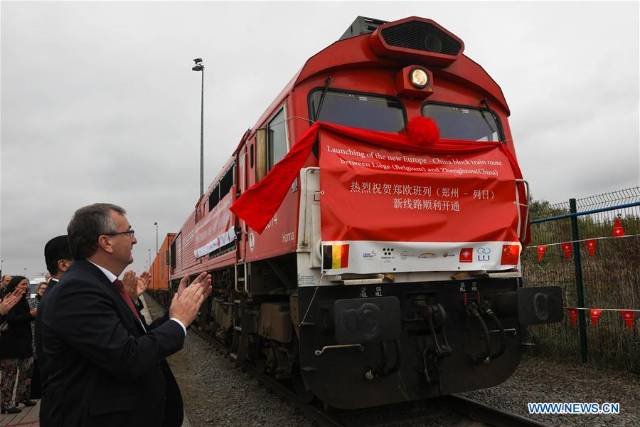

*RUSDAN Railways, RZD Logistics và Belarussian Railway (BC) đã đồng ý hợp tác trên các tuyến vận chuyển hàng hóa Trung Quốc - Châu Âu - Trung Quốc* bằng cách phát triển các chuyến tàu container tại các điểm biên giới Brest-Terespol, Svisloch-Semyanuvka và Bruzi-Kuznica Belostockaya. Thỏa thuận đã được ký kết bởi Giám đốc điều hành RZD Logistics, ông Viacheslav Valtenik và ông Igor Shylov, phó giám đốc đầu tiên của BC, tại hội chợ triển lãm và vận tải quốc tế Trung Quốc năm 2018 tại Shenzhen, Trung Quốc.

RZD Logistics và BC cũng sẽ làm việc cùng nhau để tăng tốc giao hàng ít hơn so với vận tải container trong các dịch vụ RailJet giữa Bắc Kinh, Moscow và Minsk với các dịch vụ thường xuyên mới nhằm hoàn thành hành trình trong tám ngày. Ngoài ra, hai bên cũng sẽ sử dụng nhà ga vận tải đường sắt TCU Kolyadichi tại Minsk như một trung tâm phân phối hàng hóa từ Trung Quốc.

* 1. **Vận chuyển đường bộ**

Tháng 9/2018 vận chuyển hàng hóa bằng đường bộ (đường cao tốc) của Trung Quốc tiếp tục đà hồi phục từ tháng 7/2018, đạt 3,71 tỷ tấn, tăng 7,6% so với tháng 9/2017. Tính chung 9 tháng năm 2018, vận chuyển hàng hóa đường bộ đạt 28,6 tỷ tấn, tăng 7,5% so với cùng kỳ năm trước.

**Hình 6: Vận chuyển hàng hóa bằng đường bộ theo tháng**

**của Trung Quốc (đvt: 10.000 tấn)**

Nguồn: tính toán từ số liệu của cơ quan thống kê quốc gia Trung Quốc

* 1. **Vận chuyển đường thủy**

Vận chuyển hàng hóa bằng đường thủy của Trung Quốc đạt 635,8 triệu tấn trong tháng 9/2018, tăng 9,8% so với tháng 9/2017.

Tính chung 9 tháng đầu năm 2018, vận chuyển hàng hóa bằng đường thủy của Trung Quốc đạt trên 5,1 tỷ tấn, tăng 4,1% so với cùng kỳ năm 2017. Đây cũng là mức tăng thấp nhất trong số các phương thức vận tải so với cùng kỳ năm trước.

**Hình 7: Vận chuyển hàng hóa bằng đường thủy theo tháng**

**của Trung Quốc (đvt: 10.000 tấn)**

Nguồn: tính toán từ số liệu của cơ quan thống kê quốc gia Trung Quốc

* 1. **Vận chuyển hàng không dân dụng:**

Vận chuyển hàng hóa bằng đường hàng không dân dụng của Trung Quốc đạt 5,42 triệu tấn trong 9 tháng 2018, tăng 6% so với cùng kỳ năm 2017.

**Hình 8: Vận chuyển hàng hóa bằng hàng không dân dụng của Trung Quốc (đvt: 10.000 tấn)**

Nguồn: tính toán từ số liệu của cơ quan thống kê quốc gia Trung Quốc

Công ty thương mại điện tử JD.com đã bổ sung một hoạt động vận tải hàng hóa chuyên dụng qua hãng hàng không Tianjin Air Cargo với việc tiếp tục mở rộng hoạt động kinh doanh hậu cần và nâng cao độ tin cậy trong giao hàng.

Tuyến mới sẽ có sáu chuyến bay khứ hồi mỗi tuần giữa Thiên Tân và Quảng Châu bằng máy bay chuyên dụng Boeing 737 mang nhãn hiệu JD Logistics. Giao thông vận tải và giao hàng sẽ nhanh hơn khi JD sử dụng cả vận chuyển bằng hàng không và đường bộ.

**Hình 9: Máy bay chở hàng của hãng Tianjian Air cargo để vận chuyển hàng cho DJ.com**

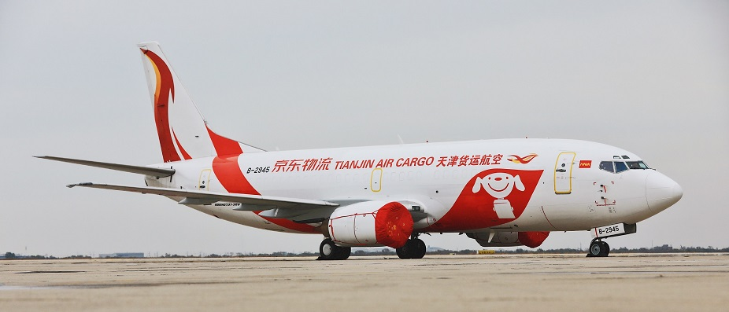

JD.com học theo mô hình của Amazon (Amazon cũng có một hoạt động vận chuyển hàng hóa hàng không chuyên dụng ở Mỹ. Amazon gần đây đã mở rộng hoạt động vận tải hàng không của mình đến Miami). Tianjin Air Cargo là một công ty con của Tập đoàn HNA và được ra mắt vào đầu năm nay với đội bay đầu tiên gồm ba chuyên cơ vận tải B737. Hãng đã khai trương các tuyến bay giữa Tianjin và Zhengzhou, Xi'an, Chongqing, Shenzhen, Urumqi, Shanghai Pudong và Guangzhou.

1. **Các hoạt động khác:**
   1. ***Cảng biển***

Lượng hàng hóa qua các cảng biển chính của Trung Quốc đạt 770 triệu tấn trong tháng 9/2018, giảm so với tháng trước đó nhưng tăng nhẹ 4,6% so với cùng kỳ.

Tính chung 9 tháng đầu năm nay đạt 6,9 tỷ tấn, tăng 4,3% so với cùng kỳ năm 2017.

**Hình 10:** **Lượng hàng hóa qua các cảng chính của Trung Quốc**

**Đvt: 10.000 tấn**

.

Nguồn: tính toán từ số liệu của cơ quan thống kê quốc gia Trung Quốc

Hội nghị Liên hợp quốc về Thương mại và Phát triển (UNCTAD) gần đây đã công bố 10 cảng hàng đầu theo khối lượng container trong một báo cáo về vận chuyển toàn cầu vào năm 2017. Các cảng Trung Quốc bao gồm Shanghai (số 1), Shenzhen (số 3) và 5 cảng nữa, tất cả trong top 10. Cảng Singapore (số 2) và Busan- Hàn Quốc (đứng thứ 5) cho thấy vai trò quan trọng của các cảng châu Á trên bản đồ hàng hải toàn cầu.

Năm 2017, cảng Thượng Hải đã xử lý 40,23 triệu container tiêu chuẩn, trong khi cảng Singapore xử lý 33,67 triệu container tiêu chuẩn. Có 15 cảng trên toàn thế giới với khối lượng container đã qua xử lý vượt quá 10 triệu container tiêu chuẩn. Các cảng của Nhật Bản vẫn chưa nằm trong top 20. Dữ liệu trong nước cho thấy Cảng Tokyo đã xử lý 5.05 triệu container tiêu chuẩn, trong khi cảng Yokohama xử lý 2.93 triệu container tiêu chuẩn, và cảng Kobe xử lý 2.92 triệu container tiêu chuẩn.

**Cơ quan quản lý an toàn hàng hải (MSA) của Thượng Hải và Chiết Giang đã ban hành các thông báo về các yêu cầu sử dụng nhiên liệu với hàm lượng lưu huỳnh tối đa 0,5% ở tất cả các lần trong khu vực kiểm soát khí thải ở đồng bằng sông Dương Tử.**

Từ ngày 1/10/2018 tàu sử dụng nhiên liệu phải có hàm lượng lưu huỳnh không quá 0,5% m / m khi vào khu vực kiểm soát khí thải (ECA) và khi nào tại bất kỳ bến nào hoặc neo đậu. Điều này có nghĩa là các tàu phải thay đổi trên nhiên liệu phù hợp trong thời gian đủ trước khi vào ECA đồng bằng sông Dương tử.

Hiện tại, tàu tại bến trong bất kỳ cảng nào trong ECA phải sử dụng nhiên liệu có hàm lượng lưu huỳnh tối đa là 0,5% - ngoại trừ một giờ sau khi đến và một giờ trước khi khởi hành. Những thay đổi trong các yêu cầu mà nhiên liệu khiếu nại phải được sử dụng mọi lúc trong ECA đã không được dự kiến ​​sẽ có hiệu lực cho đến ngày 1 tháng 1 năm 2019.

Các tàu kết nối với các cơ sở tiếp nhận điện trên bờ được miễn trừ yêu cầu này. Các tàu cũng có thể sử dụng hệ thống làm sạch khí thải (máy lọc khí) để đáp ứng các yêu cầu kiểm soát khí thải mới. Các tàu cần nộp đơn trước cho MSA ở khu vực thích hợp.

* 1. ***Thương mại điện tử, kho bãi, giao nhận:***

Giao hàng dặm cuối đang chứng kiến sự thay đổi lớn ở các nước trên thế giới. Yêu cầu rút ngắn thời gian giao hàng và số lượng người mua sắm trực tuyến ngày càng tăng đang thúc đẩy ngành này theo một hướng hoàn toàn mới.

Mặc dù thương mại điện tử chiếm 10% tổng doanh số bán lẻ tại Mỹ, nhưng Trung Quốc được dự báo sẽ chứng kiến sự tăng trưởng mạnh nhất của bán lẻ trực tuyến và những đổi mới trong hoạt động giao hàng dặm cuối.

Quy mô lớn của nền kinh tế Trung Quốc, với thế hệ người tiêu dùng trẻ đang giàu lên nhanh chóng và nhạy bén với công nghệ và internet đang thúc đẩy các doanh nghiệp logistics cải tiến các giải pháp logistics nói chung và trong giao hàng dặm cuối nói riêng.

Như ở các khu vực khác trên thế giới, một động lực chính cho sự đổi mới là sự phát triển của những người khổng lồ trên internet có nền tảng kinh doanh là thương mại điện tử. Công ty có thể phát triển giải pháp cuối cùng tốt nhất trước khi phần còn lại có thể có khả năng chiếm lĩnh thị trường, vì không có gì thu hút người tiêu dùng hiện đại như thuận tiện. Alibaba và JD.com là những người chơi lớn cạnh tranh cho giải thưởng này tại thị trường Trung Quốc.

Yếu tố thứ hai là lao động, chiếm 50% chi phí giao hàng. Với khối lượng bưu kiện năm 2020 dự kiến tăng gấp đôi so với năm 2016, sẽ có sự thiếu hụt lao động trong ngành phân phối và do đó chi phí lao động sẽ tăng thêm nữa.

Đổi mới công nghệ

Alibaba và JD.com, hai công ty thương mại điện tử lớn của Trung Quốc đang từng bước phá vỡ sự phân chia truyền thống giữa bán lẻ trực tuyến và ngoại tuyến, một phương pháp tiếp cận có tên là chiến lược ‘bán lẻ mới’. Một trong những khía cạnh quan trọng của chiến lược được hai công ty áp dụng là nhắm đến các cửa hàng tiện lợi. Cửa hàng tiện lợi là một ngành công nghiệp đang phát triển ở nhiều nước trên thế giới và không kém phần quan trọng ở Trung Quốc. Hai công ty đã thông qua một chiến lược nhượng quyền thương mại để mở hàng triệu cửa hàng tiện lợi có thương hiệu bằng cách sử dụng các cửa hàng gia đình đã được thành lập trên khắp Trung Quốc.

Là một phần trong chiến lược logistics dặm cuối cùng của họ, hệ thống này cung cấp hàng triệu điểm đón khách thuận tiện có thể giảm đáng kể lực lượng lao động giao hàng yêu cầu. Thay vì hai hoặc ba người giao hàng bằng xe máy, tất cả các bưu kiện cho một khu vực nhất định có thể được để lại tại các cửa hàng tiện lợi để thu thập khách hàng. Sự bất tiện xảy ra dưới hình thức không thể tìm ra chính xác thứ mà người ta muốn với một mức giá hợp lý. Bằng cách sử dụng bán lẻ trực tuyến làm nền tảng cho việc ra quyết định và cửa hàng thực cho quá trình giao hàng, các doanh nghiệp thương mại điện tử có thể đã tìm ra giải pháp hoàn hảo để cân đối lợi ích giữa các bên và giữa các phương thức bán hàng truyền thống và trực tuyến.

Chi phí lao động là mối quan tâm lớn đối với tất cả các tác nhân trong quá trình phân phối. Các công ty giao nhận đang đối mặt với một vấn đề lớn ở chỗ họ đã đạt đến giới hạn về khối lượng giao hàng. Mô hình chuyển phát nhanh truyền thống một người lao động chỉ có thể giao 100 bưu kiện mỗi ngày, tức là cứ 5 phút một bưu kiện trong một ngày 8 làm việc giờ hiệu quả. Trong mô hình ‘phân phối đám đông’, bất kỳ người dân nào đều có thể chọn gửi bưu phẩm trong khu vực của họ để đổi lấy khoản thanh toán nhỏ (ví dụ 6 đô la cho mỗi bưu kiện).

Vấn đề phân mảnh trong ngành có lẽ là thách thức cụ thể nhất của Trung Quốc và nó phức tạp hơn bởi cạnh tranh giữa các ngành có nghĩa là mỗi thành viên trong quá trình cung cấp đang cạnh tranh để kiểm soát các phần khác của chuỗi. Các công ty thương mại điện tử lo ngại rằng họ sẽ bị buộc phải trả mức giá cao hơn nếu họ cho phép các doanh nghiệp khác kiểm soát phân phối và đặc biệt là dặm cuối cùng. Tương tự như vậy, các công ty truyền thống lo ngại rằng việc bàn giao quyền kiểm soát dặm cuối cùng cho bên thứ ba có thể ảnh hưởng đến lợi nhuận, trong khi họ cảnh giác với các công ty thương mại điện tử thiết lập mạng phân phối của riêng họ.

Có thể hiểu rằng một công ty lớn đủ để kiểm soát hệ thống phân phối có thể giải quyết tình trạng phân mảnh hiện tại. Điều này đòi hỏi sự ra đời của các công ty có thể cung cấp giải pháp tích hợp, chẳng hạn như Cainiao. Thay vì trực tiếp tham gia vào ngành phân phối, Cainiao cung cấp giải pháp phần mềm như một dịch vụ cho những người tham gia hệ thống phân phối. Sử dụng các giải pháp dữ liệu lớn, họ có thể tích hợp một loạt các dịch vụ, chẳng hạn như đón, vận chuyển trên toàn thị trấn, lưu trữ, đóng gói phụ và phân phối dặm cuối cùng. Họ cũng cung cấp một lợi thế lớn trong dự báo doanh số bán hàng bằng cách sử dụng tập dữ liệu lớn. Bằng cách thu thập dữ liệu từ nhiều người bán và nhà phân phối, Cainiao có thể dự đoán chính xác khối lượng bán hàng hơn, do đó cho phép các công ty vận chuyển hàng lập kế hoạch trong một tuần mà trước đây chủ yếu là trong ngày.

**Hình 11: Mô hình trung tâm phân phối thông minh sử dụng trí tuệ nhân tạo được giới thiệu bởi Cainiao**

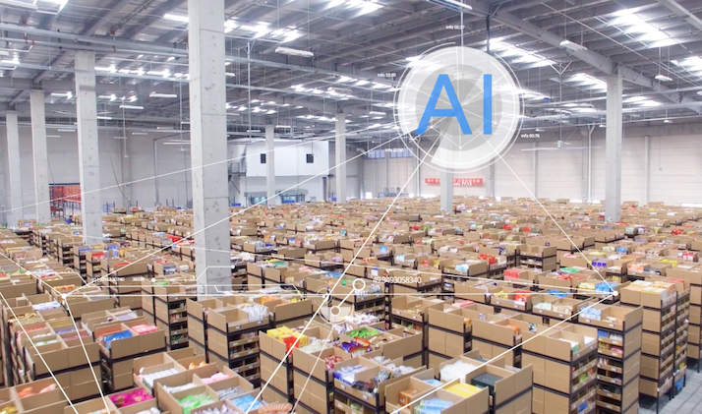

Cainiao cũng có thể cung cấp một giải pháp từng phần cho các vấn đề liên quan đến lao động. Việc thiếu các thủ tục tiêu chuẩn hóa hiện tại làm tăng chi phí lao động trong một số lĩnh vực, chẳng hạn như thu gom bưu kiện, nơi mà các khoản phí có thể được thương lượng trên cơ sở cá nhân. Sự tích hợp các dịch vụ của Cainao nhằm mang lại sự minh bạch và tiêu chuẩn hóa lớn hơn cho quá trình này, làm cho tất cả các giao dịch có thể nhìn thấy được trên một hệ thống tập trung

Giao hàng dặm cuối cùng đang trải qua giai đoạn chuyển tiếp ở Trung Quốc. Nhiều giải pháp tiềm năng khác nhau đang được giới thiệu nhưng thị trường cạnh tranh khốc liệt sẽ sàng lọc ra mô hình kinh doanh tích hợp mới cho ngành công nghiệp với những giải pháp sáng tạo nhất. Một sự tích hợp sâu hơn và củng cố các nguồn lực có thể mang lại những tiến bộ lớn trong việc phân phối dặm cuối cùng.